新 书 推 荐

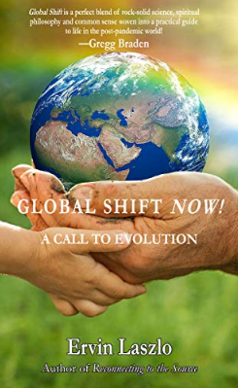
中文书名：《全球正在变化！：机遇》
英文书名：Global Shift Now! : The Opportunity
作 者：Ervin Laszlo
出 版 社：Waterside Productions
代理公司：Waterside /ANA/Susan Xia
页 数：92页
出版时间：2020年7月
代理地区：中国大陆
审读资料：电子稿
类 型：大众社科

内容简介：

掌握建设美好世界机会的完整手册

当我们从病毒大流行中走出来时，我们就面临着一个严峻的选择：是回到旧世界，还是用更美好的新世界来取代它？

回到充满危机的旧世界就等于错过一个独一无二的机会，这是对人类的犯罪，是对生活在今天和出生在下一代的所有人的犯罪。我们不需要回归，因为我们可以创造一个更美好的新世界。这是现如今流行病的冲击波所赋予我们的特殊机会。但问题是：我们应该着手建立一个什么样的世界？本书对此提供了一个答案。这个答案对于每一个清醒地认识到，我们作为一个可以有目的塑造自身命运的物种的力量和潜力的人来说，都有直接的意义。

目录：

简介

1.机会
2.前进的道路
3.命运多舛的 “照常营业”
全球生态环境的关键条件
全球社会网络的关键条件
4.选择一个更美好的世界
选择
提升方案
5.更美好世界的曙光
所需文化转变的性质
新文化的自觉进化
6.你在建设一个更美好世界中的作用
1. 更新你的信念
2. 适应你的愿望
3. 多样化生活
7.2030年：更美好世界的轮廓
结束语
附件
自然科学的新视野
物理科学的整体观念
生命科学的整体观念

作者简介：

埃尔文·拉兹洛（Ervin Laszlo）曾两次提名诺贝尔和平奖，是五井和平奖和卢森堡和平奖的获得者，他也是国际期刊《世界未来：广义进化论杂志》的主编，国际智库布达佩斯俱乐部的创始人，以及拉兹洛新范式研究所的创始人。他发表了近百本专著，被翻译成24种语言出版发行。他居住在意大利的托斯卡纳山庄。

谢谢您的阅读！
请将反馈信息发至：夏蕊（Susan Xia）
安德鲁·纳伯格联合国际有限公司北京代表处
北京市海淀区中关村大街甲59号中国人民大学文化大厦1705室
邮编：100872
电话：010-82504406
传真：010-82504200
Email：susan@nurnberg.com.cn
网址：http://www.nurnberg.com.cn
微博：http://weibo.com/nurnberg
豆瓣小站：http://site.douban.com/110577/

